Manual de usuario del aplicativo PT
  - Entregable E06 — Operación y lógica
2026-07-14

Ficha de control documental
Campo | Valor
Código | DOC-E06-USR-01
Fuente controlada | 06_app_logica/md/manual_usuario.md
Autoridad funcional | app.R; cálculos en ptcalc/
Derivado | 06_app_logica/manual_usuario.docx
Revisión técnica | Completada; aprobación contractual pendiente

Antes de empezar
Este manual permite completar una ronda sin conocer R. Necesita CSV de homogeneidad, estabilidad y uno o más consolidados de participantes. La referencia CALAIRE puede venir como fila participant_id='ref' del consolidado o en un archivo separado. Conserve una copia inalterada de los originales y no incluya información personal innecesaria.

Preparación de archivos
- CSV de homogeneidad y estabilidad: deben contener analito, nivel y columnas de réplicas sample_* compatibles con el aplicativo.
- Consolidado: debe identificar participante, analito, nivel, esquema y resultado. Para zeta se requiere incertidumbre estándar u_value; para En, incertidumbre expandida u_exp o U(xi) y factor k.
- Use punto decimal y encabezados sin alterar. El preprocesador puede generar los archivos cuando se parte de datos crudos.

Procedimiento completo
- Ejecute Rscript app.R desde la raíz o solicite al administrador la URL.
- En Carga de datos, seleccione los tres grupos de CSV. Active la referencia separada solo si no viene en el consolidado. El estado debe confirmar carga válida (CAP-02).
- Si parte de crudos, abra Preprocesador de datos, configure fuentes, guarde crudos, ejecute y exporte referencia/participantes (CAP-03). Revise los archivos antes de volver a cargarlos.
- En Análisis de Homogeneidad y estabilidad, pulse Ejecutar, elija analito y nivel, y revise vista previa/validación. Lea por separado las conclusiones MADe y nIQR (CAP-05 y CAP-06) y las contribuciones u_hom y u_stab (CAP-07). Exporte los registros si necesita evidencia.
- En Valores Atípicos, seleccione combinación y examine Grubbs, histograma y caja (CAP-08). Una señal amerita revisión; no autoriza borrar un resultado automáticamente.
- En Valor asignado, seleccione analito, esquema y nivel. Ejecute el método requerido: Algoritmo A (CAP-09), consenso (CAP-10) o compatibilidad (CAP-11). Confirme convergencia y cantidad de datos antes de usar el resultado.
- En Puntajes EA, pulse Calcular puntajes. Confirme parámetros y método, después lea resumen y pestañas z, z’, zeta y En (CAP-12 a CAP-14). N/A indica que faltó un denominador válido o una incertidumbre necesaria.
- En Informe global, elija la combinación y compare métodos en tablas y mapas de calor (CAP-15). No compare magnitudes de analitos/unidades distintas como si fueran equivalentes.
- En Participantes, filtre analito y nivel para revisar el detalle individual (CAP-16). Verifique siempre el identificador antes de comunicar resultados.
- En Generación de informes, seleccione ronda/participante, método, métrica, compatibilidad y k; complete identificación, genere vista previa y descargue DOCX (CAP-17). Abra el archivo y revise contenido antes de emitirlo.
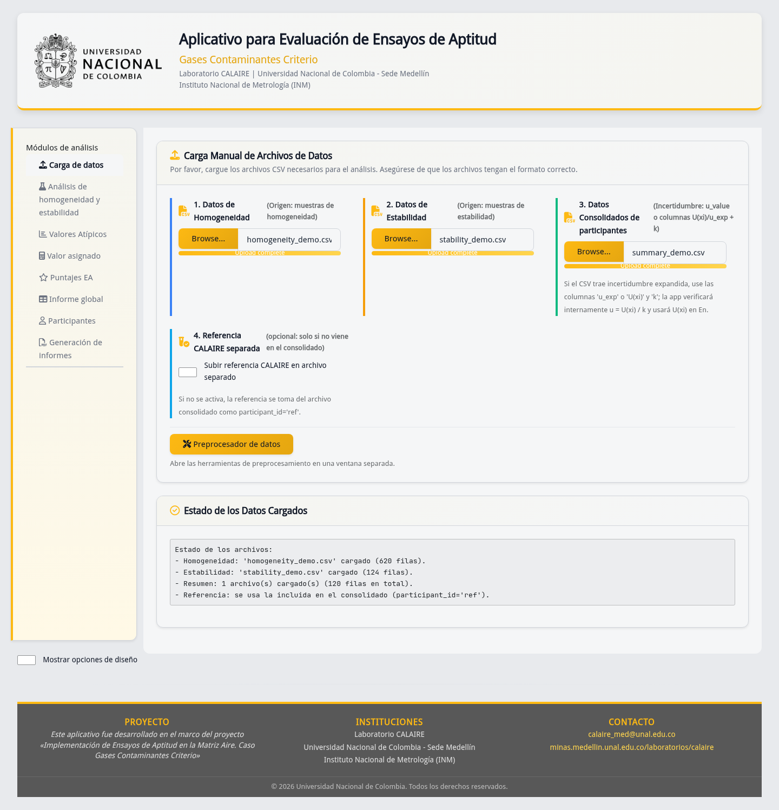
CAP-02. Carga válida.
Figura CAP-02. No continúe hasta que los tres grupos aparezcan cargados y la referencia corresponda a la modalidad elegida.
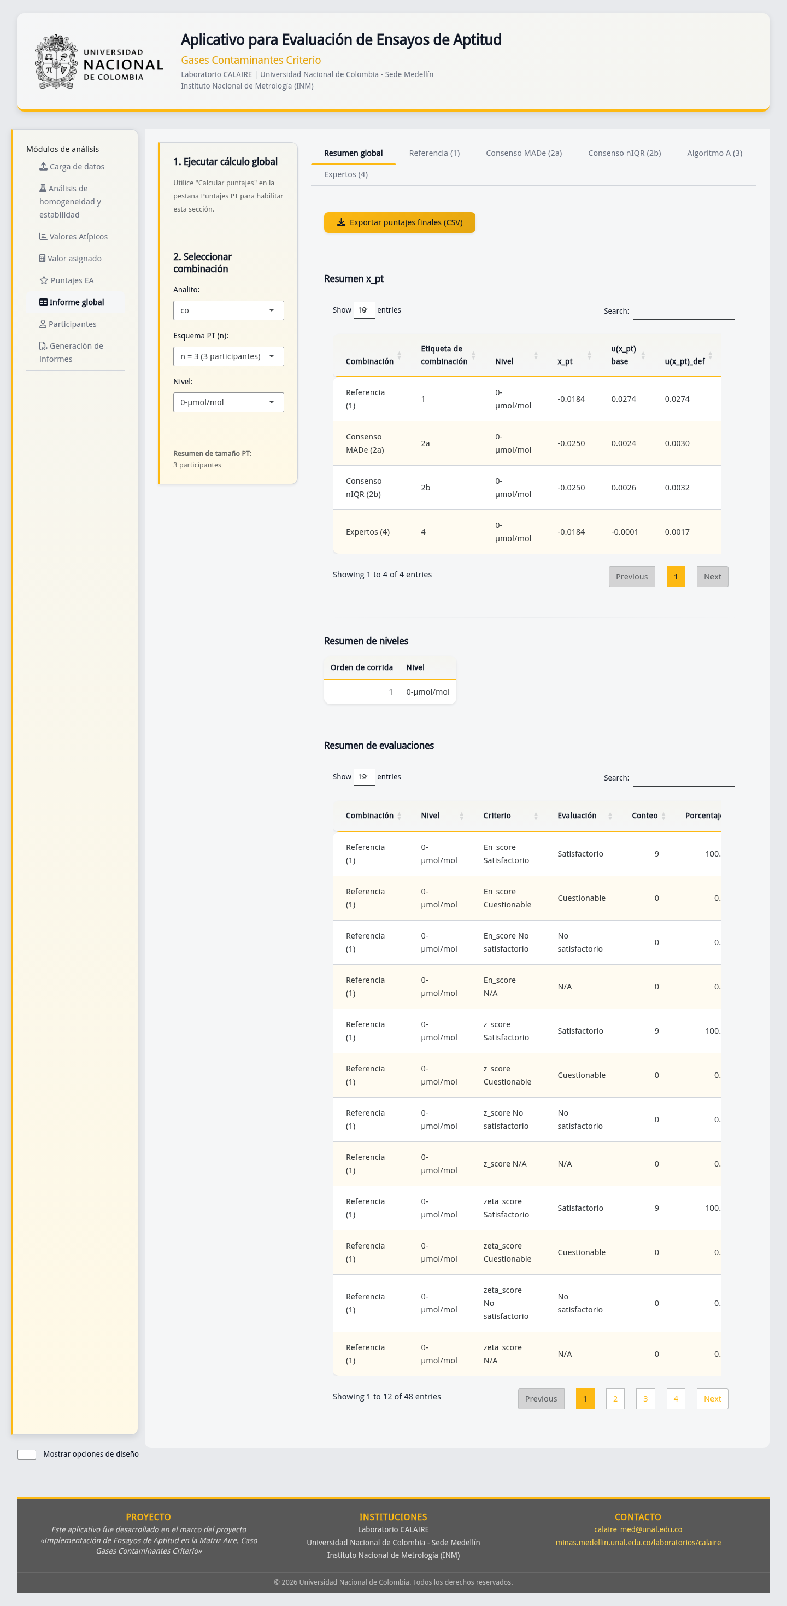
CAP-15. Informe global.
Figura CAP-15. Los colores resumen desempeño; confirme el valor numérico, método y métrica antes de concluir.
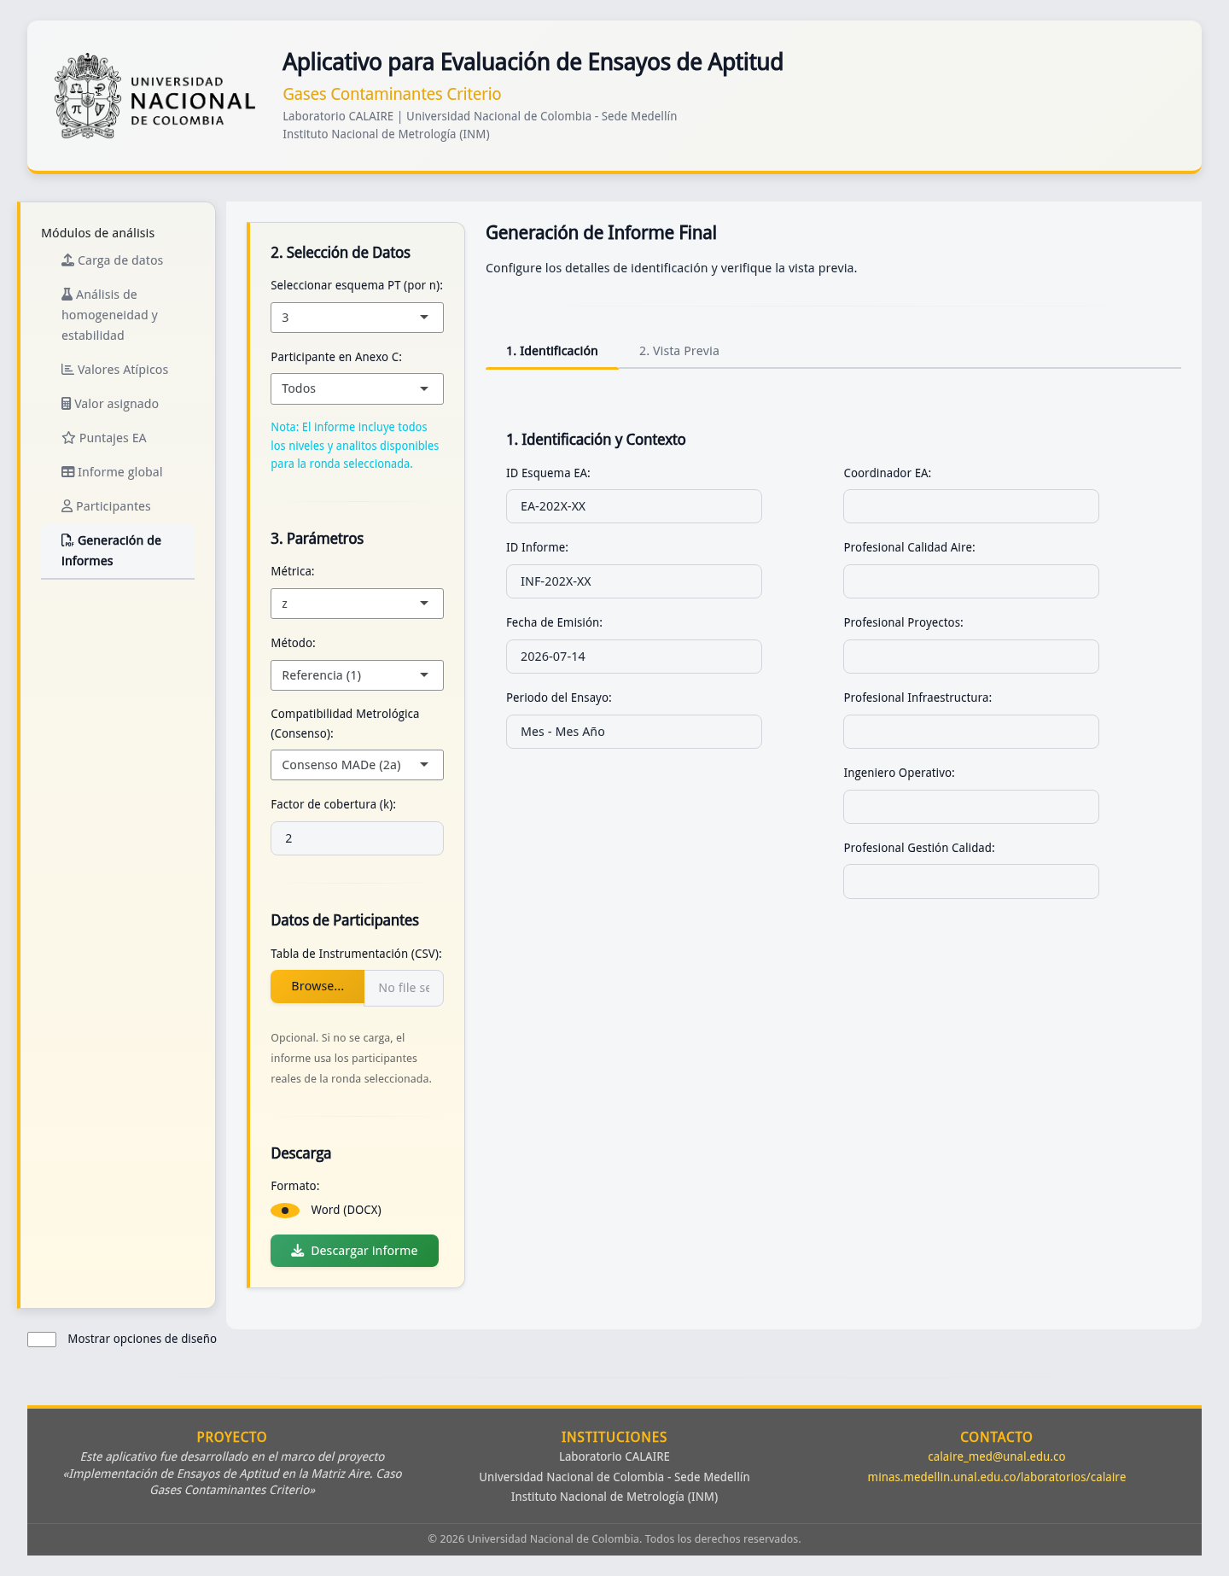
CAP-17. Generación de informes.
Figura CAP-17. Complete identificación y parámetros; la descarga disponible es Word (DOCX).

Interpretación mínima
Resultado | Lectura | Acción
Homogéneo/estable | Cumple el criterio implementado para esa combinación | Registrar método y evidencia
Atípico Grubbs | Resultado estadísticamente señalado | Investigar; no excluir sin regla aprobada
z, z’, zeta con |puntaje| ≤ 2 | Satisfactorio | Conservar trazabilidad
2 < |puntaje| < 3 | Cuestionable | Revisar método y datos
|puntaje| ≥ 3 | No satisfactorio | Investigar y documentar acción
En con |En| ≤ 1 | Satisfactorio | Confirmar incertidumbres y k
N/A | No calculable con entradas actuales | Corregir datos; no tratar como cero

Problemas frecuentes
Situación | Causa probable | Acción recomendada
Error al cargar (CAP-18) | CSV vacío, columnas o tipos incompatibles | Comparar con datos demo y corregir origen
No aparecen selectores | Falta un archivo o combinación común | Revisar estado y claves analito/nivel/esquema
zeta o En es N/A | Incertidumbre o k ausente/no válido | Completar u_value, u_exp/U(xi) y k
Informe no se habilita | Puntajes no calculados o parámetros incompletos | Ejecutar puntajes y completar identificación
Tabla se ajusta mal | Diagnóstico DT en pestaña oculta | Mostrar pestaña o redimensionar; revalidar tabla

Alcance y trazabilidad
Los cálculos se ejecutan con app.R y ptcalc/; app_v06.R es histórico. Las capturas y sus hashes están en ../../00_evidencia_visual/indice_capturas.md. La aplicación apoya la evaluación, pero no sustituye aprobación técnica, control de datos ni revisión normativa. Fórmulas detalladas: E03 y E04.

Historial de cambios
Versión | Fecha | Cambio | Aprobación
1.0 | 2026-01-24 | Manual de app_v06.R | Histórico
2.0 | 2026-07-14 | Flujo ciudadano completo de app.R | Pendiente

